附表11-2
基隆市國民中小學教師素養導向教學觀議課紀錄表(2024版)
（表格可依觀察焦點所選取觀察規準向度自行編修）
教 學 班 級 ：301 教學領域：藝術 教學單元：彩繪大樹
授課教師姓名：王保湘 服務學校：基隆市七堵國小 觀 察 者：陳莉莉
教學時間：114年11月19日8時50分 議課時間：114年11月21日14時0分
規準/指標 | 教師引導及學生表現情形
規準/指標 | 有呈現  (請打) | 觀察記錄
規準1︰營造脈絡化的學習
關注重點︰教材組織、學習經驗及情境安排
1-1連結學生的生活經驗，提升學生的學習參與度。 | Ｖ | 連結先備知識，運用課本、圖片以及周圍環境所見到的樹木加以解說。
1-2根據學生學習的先備知識，提供所需的學習支持。 | Ｖ | 連結先備知識，運用課本、圖片以及周圍環境所見到的樹木加以解說。
1-3掌握教材組織的脈絡，協助學生系統化的學習。 | Ｖ | 連結先備知識，運用課本、圖片以及周圍環境所見到的樹木加以解說。
1-4引導學生將所學概念應用於生活情境。 | Ｖ | 連結先備知識，運用課本、圖片以及周圍環境所見到的樹木加以解說。
1-5運用評量即學習的概念，以促進學生的學習成效。 |  | 連結先備知識，運用課本、圖片以及周圍環境所見到的樹木加以解說。
規準2︰安排探究性的學習任務
關注重點︰學習策略及任務安排
2-1引導學生覺察問題，投入學習任務。 | Ｖ | 利用黑板示範及其他同學的作品增加觀察機會，給予其他紙張練習，也可以觀察同學使用的調色方法。  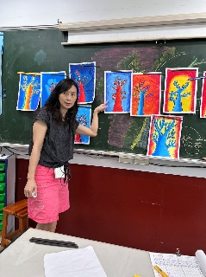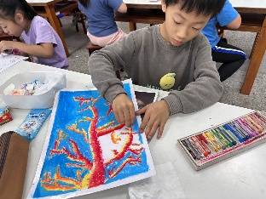
2-2提供鷹架以支持學生的學習。 | Ｖ
2-3引導學生運用方法或策略完成任務。 | Ｖ
2-4促發學生在學習活動中探究及反思。 | Ｖ
2-5提供學生運用資源或科技媒體機會。
規準/指標 | 教師引導及學生表現情形
規準/指標 | 有呈現  (請打) | 觀察記錄
規準3︰促發學生的學習互動
關注重點︰以學生為學習主體的合作學習與同儕互動
3-1提供正向引導，鼓勵學生主動探究。 | Ｖ | 利用同組一起做表演，雖然一開始很靦腆，但是多幾個小組做完，便覺得很簡單，也增進了學生間溝通的能力。  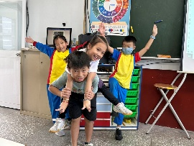  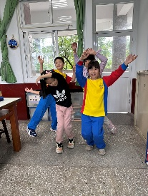
3-2營造學生合作的學習機會，促進同儕互學。 | Ｖ
3-3鼓勵學生相互提問與分享自我觀點。 | Ｖ
3-4引導學生相互聆聽及尊重他人的觀點。 | Ｖ
3-5引導學生以多元觀點與他人進行對話與思考。 | Ｖ
議課對話紀錄
(建議從三個規準「關注重點」的觀察指標及教學整體發現，進行提問與回饋，譬如：觀察者的發現、教學過程的釐清及雙方的收穫)：
- 小朋友仍然會固著於咖啡色系畫樹幹，沒有注意到今日的重點要運用的暖色系，可以將示範作品留置於前方，供學生參考。
- 大樹襯底顏色挑選時，若使用綠色陪襯，學生容易畫成樹葉的模式，失去陪襯的效果，宜更換顏色。
- 學生對於畫了許多樹枝的分岔之後，便沒有耐性慢慢地做調色漸層，樹枝宜適度減少。
- 有些學生的作品已能掌握混色技巧，讓學生更加有成就感。

